Scratch 9
(Λαβύρινθος)

Δραστηριότητα 1
Διαγράψτε την μορφή της γάτας και εισάγετε μια νέα μορφή της επιλογής σας.

Δραστηριότητα 2
Εισάγετε στο σκηνικό σας την εικόνα labyrinth.jpg l

Δραστηριότητα 3
Κάντε σμίκρυνση της μορφής σας και τοποθετήστε την στην αρχή του λαβυρίνθου όπως φαίνεται στην παρακάτω εικόνα
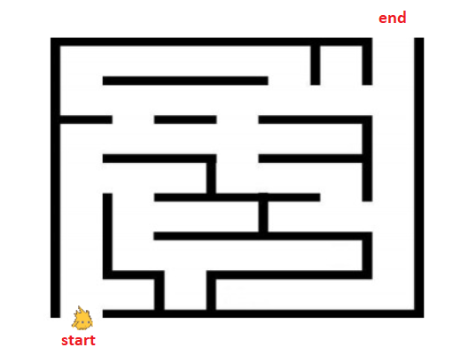

Δραστηριότητα 4
Εφαρμόστε τις παρακάτω εντολές και ορίστε την αρχική θέση της μορφής σας στην αρχή του λαβυρίνθου (start) αφού εντοπίσετε τις κατάλληλες συντεταγμένες του x και y

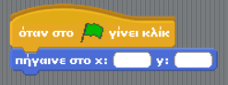

Δραστηριότητα 5
Εφαρμόστε τις παρακάτω εντολές στην μορφή σας, ώστε όταν πατάτε το επάνω βέλος από το πληκτρολόγιο η μορφή να κινείται προς τα επάνω.

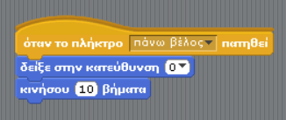
Δραστηριότητα 6
Σύμφωνα με τον παραπάνω τρόπο εφαρμόστε τις ανάλογες εντολές ώστε η μορφή να κινείται
-προς τα κάτω
-δεξιά
-αριστερά
Όταν πατάτε τα αντίστοιχα πλήκτρα από το πληκτρολόγιο
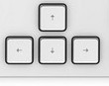

Δραστηριότητα 7
Προσθέστε τις κατάλληλες εντολές στα 4 παραπάνω πλήκτρα ώστε εάν η μορφή σας αγγίξει το μαύρο χρώμα να πηγαίνει κατευθείαν στην αρχική της θέση (x,y) την οποία ορίσατε στην δραστηριότητα 4.

Δραστηριότητα 8
-Αντιγράψτε το σκηνικό σας
- Αλλάξτε το μαύρο χρώμα του λαβυρίνθου σε κόκκινο με το εργαλείο γεμίσματος της ζωγραφικής και ορίστε τον κόκκινο λαβύρινθο στην εργασία σας όπως στην εικόνα παρακάτω
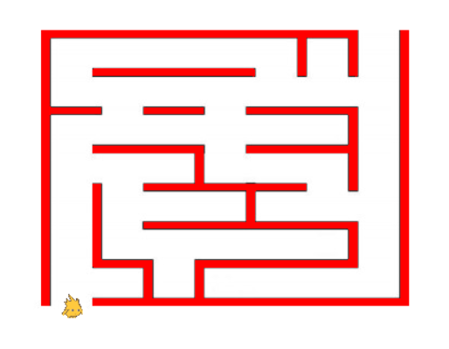
Δραστηριότητα 9
Επαναλάβετε την δραστηριότητα 7 με την εξής διαφορά: εάν η μορφή σας αγγίξει το κόκκινο χρώμα να πηγαίνει κατευθείαν στην αρχική της θέση (x,y) την οποία ορίσατε στην δραστηριότητα 4.

Τέλος αποθηκεύστε την εργασία στον φάκελο σας με το όνομα Λαβύρινθος.

